ПРОИЗВОДИТЕЛЬ: MyWam sp. z o.o.

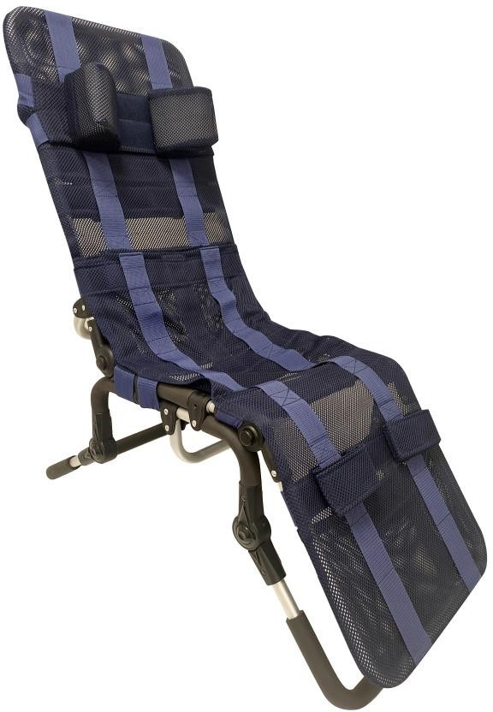

Инструкция по эксплуатации и техническому обслуживанию

Выпуск 4 / 05-12-2023

Кресло для купания Delfi

## Назначение инструкции

Инструкция по эксплуатации и техническому обслуживанию предназначена для лиц, осуществляющих непосредственный уход за детьми с ограниченными возможностями (помощники детей - родители, воспитатели), которые будут использовать кресло для купания для ежедневных гигиенических процедур. Она также предназначена для врачей и физиотерапевтов, которые эксплуатируют кресло для купания.

**ВНИМАНИЕ:** Перед использованием солярия каждый пользователь должен пр о чит а т ь и соблюдать содержание данной инструкции.

**ПРИМЕЧАНИЕ:** В случае любого медицинского инцидента, связанного с креслом для купания Delfi, необходимо немедленно уведомить об этом производителя в письменном виде, направив заказное письмо или сообщение по электронной почте с подтверждением получения.

Контактная информация производителя:

* Почтовый адрес: MyWam sp. z o.o., ul. Lwowska 34, 41-500 Chorzów, Польша



* контактный телефон: +48 32 733 11 31
* адрес электронной почты: [mywam@mywam.eu](mailto:mywam@mywam.eu)

Версия инструкции по эксплуатации и техническому обслуживанию: **Издание / 05-12-2023**

Компания MyWam sp. z o.o. оставляет за собой право вносить технические и коммерческие изменения в содержание инструкции по эксплуатации и техническому обслуживанию без предварительного уведомления. Любое изменение будет обозначено датой последнего обновления руководства**.** Электронная версия руководства будет доступна по адресу [www.my-wam.ru](http://www.my-wam.ru/)

**ВНИМАНИЕ!** Фотографии в данном руководстве пользователя приведены только для примера и могут отличаться от приобретенного изделия.

**Оглавление**

1. Назначение Delfi 4

* Безопасность 4

1. Важные инструкции и правила безопасности 4
2. Таблички 5
3. Обозначение символов 5

* Продукт 5

1. Конструкция Delfi 5
2. Конфигурация и использование 5

Регулировки кресла для купания 5

Регулировка глубины сиденья 6

Регулировка высоты спинки 7

1. Технические характеристики Delfi 7
2. Материалы 8
3. Доставка и инструменты 8
4. Сборка 8
5. Подготовка к использованию 8
6. Чистка и уход 8
7. Хранение 9
8. Обслуживание и периодические проверки 9
9. Утилизация 10
10. Соответствие требованиям, предъявляемым к медицинским изделиям 10
11. Гарантийный талон 11

## Назначение Delfi

Кресло для купания Delfi относится к медицинским изделиям класса I. Оно предназначено для использования в ванне или душе. Основное назначение Delfi – дать возможность ухаживающему лицу свободно выполнять действия по купанию/гигиене размещенного на нем пользователя, при этом пользователь должен быть надлежащим образом зафиксирован и находиться в оптимальном для него положении.

Клинические показания включают в себя ДЦП, менинго-спинальные грыжи, дистрофии, парезы и т.д.

Изделие предназначено для пользователей с максимальным весом 30 кг. Пользователям не разрешается использовать кресло самостоятельно, а только с помощью опекуна. Изделие следует использовать в соответствии с рекомендациями лечащего врача или физиотерапевта.

**Противопоказания:**

Неправильное позиционирование и длительное нахождение человека в одном положении может привести к негативным последствиям.

# Безопасность

## Важные инструкции и правила безопасности

* Запрещается использовать кресло не по назначению.
* Прочитайте инструкцию перед использованием.
* **ВНИМАНИЕ!** Запрещается выполнять регулировки, когда на изделии находится пользователь, т.к. существует риск повреждения изделия.
* **ВНИМАНИЕ:** Не превышайте максимально допустимый вес пользователя.
* **ВНИМАНИЕ!** Запрещается производить регулировку изделия, если оно влажное.
* **ВНИМАНИЕ**: При использовании изделия в ванне держите слив открытым, чтобы в нем не скапливалась вода. Это представляет опасность для пользователя и правильной работы изделия.
* **ПРИМЕЧАНИЕ:** Поверхность, на которой будет стоять кресло, должна быть ровной.

**ВНИМАНИЕ!**

* + Никогда не оставляйте ребенка без присмотра!



* + Остерегайтесь щелей и движущихся частей - есть риск заклинивания.
  + Не переносите кресло для купания вместе с ребенком.
  + Кресло для купания упакован в полиэтиленовом пакете. Поэтому нужно хранить в недоступном для младенцев и маленьких детей месте.
* **ВНИМАНИЕ:** Запрещается использовать кресло, если техническое состояние изделия или его отдельного компонента вызывает у пользователя сомнения или является явно неправильным, в этом случае его нельзя использовать. В такой ситуации рекомендуется срочно обратиться к Продавцу за консультацией.

## Таблички

Идентификационная табличка Табличка с кодом UDI Табличка с предупреждениями

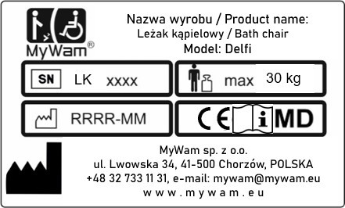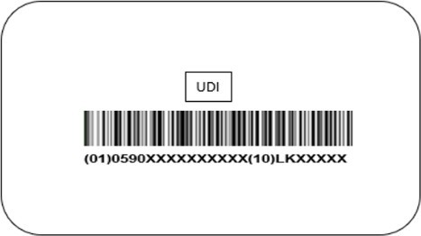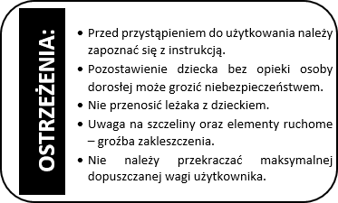

## Обозначение символов

|  |  |
| --- | --- |
| Серийный номер продукта | Название производителя |
| Допустимый общий вес  пользователя | Данный продукт является медицинским изделием |
| Дата производства | Описание и символ «**ВНИМАНИЕ!**» в данном руководстве используется для того, чтобы обратить внимание читателя на содержание, отмеченное этим знаком. Несоблюдение содержания, отмеченного этим знаком, может угрожать здоровью и безопасности пользователя и сопровождающих его лиц, а также  может привести к повреждению изделия. |
| Знак оценки соответствия  согласно соответствующим предписаниям и европейским директивам |
| Соблюдение инструкции по  эксплуатации и обслуживанию  изделия |

# Продукт



## Конструкция Delfi

1. Рама
2. Подголовник для стабилизации головы
3. Ремень стабилизации кресла
4. Ремни для стабилизации ног
5. Перфорированная обивка

## Конфигурация и использование

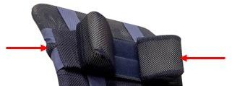Все регулировки кресла для купания Delfi осуществляются с помощью шарниров.

## Регулировки кресла для купания

* + Угол наклона подголовника регулируется с помощью кнопок, показанных на рисунке 1.

Рис. 1

**Примечание:** Перед установкой стабилизирующего подголовника выберите правильную высоту, а затем с помощью ремней на липучках закрепите его на спинке сиденья.

Угол регулировки спинки регулируется с помощью кнопок, показанных на рисунке 2.

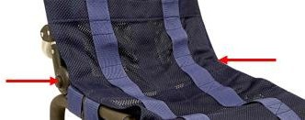

Рис. 2

**Примечание:** Перед установкой ремня для стабилизации туловища выберите правильную высоту, затем проденьте ремень через отверстия на двух ремнях, идущих вдоль спинки, и закрепите.

Угол наклона опоры для ног регулируется с помощью кнопок, показанных на рисунке 3.

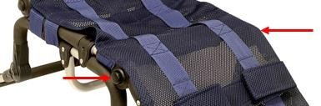

Рис. 3

**Примечание:** Перед установкой ремней для стабилизации ног выберите правильную высоту, затем проденьте ремни через отверстия, расположенные на двух ремнях, идущих вдоль подставки для ног, и закрепите их.

 **ПРИМЕЧАНИЕ:** Рекомендуется пропорциональное принудительное открытие опор кресла.

## Регулировка глубины сиденья

Чтобы отрегулировать глубину сиденья, открутите винты с обеих сторон кресла, отрегулируйте глубину сиденья и затяните винты с обеих сторон спинки, как показано на рисунке 4.

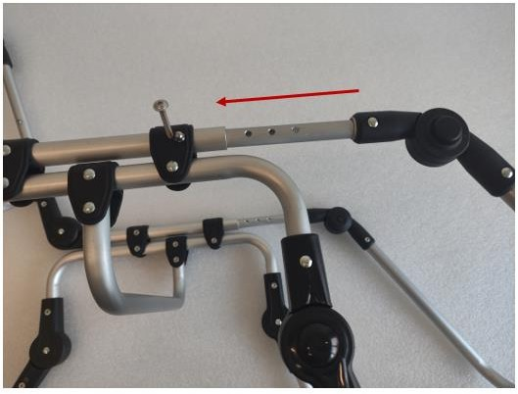

Рис. 4

## Регулировка высоты спинки

Чтобы отрегулировать высоту спинки, открутите винты с обеих сторон кресла , отрегулируйте высоту спинки и затяните винты с обеих сторон спинки, как показано на рисунках 5 и 6.

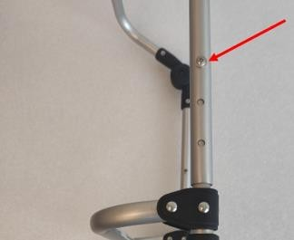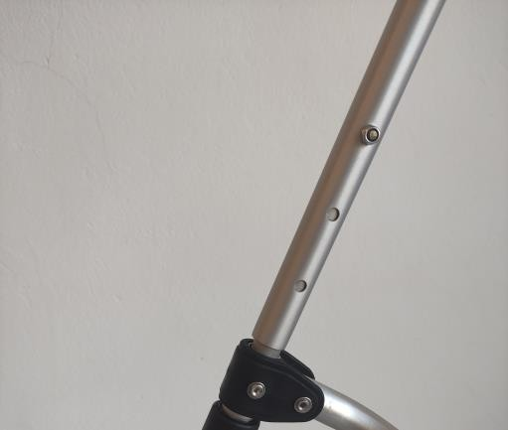

Рис. 5 Рис . 6

## Обивка

На каркас наклеена перфорированная обивка из водонепроницаемой ткани. Ремни на липучках служат для правильного натяжения ткани. Регулируемый стабилизирующий подголовник, стабилизирующий ремень для туловища и стабилизирующие ремни для ног вносят значительный вклад в безопасность пользователя во время купания. Эти ремни свободно регулируются благодаря двум вшитым ремням, проходящим по всей длине шезлонга.

## Обратите внимание, что стабилизирующие ремни и натяжные липучки не имеют обычных линий (они не перекрываются). Они расположены в зависимости от натяжения ткани и веса пользователя.

1. **Технические характеристики кресла Delfi**

|  |  |
| --- | --- |
| Длина кресла | 136,8 - 148,8 см. |
| Ширина кресла | 41,8 см |
| Высота кресла | 98 см |
| Вес кресла | 4,9 кг |
| Глубина сиденья | 38 - 42 см |
| Ширина сиденья | 40 см |
| Высота спинки | 60,5 - 68,5 см |
| Ширина спинки | 40 см |
| Длина подставки для ног | 38 см |
| Максимальный вес пользователя | 30 кг |
| Угол наклона сиденья | 4,5° |
| Угол наклона спинки | 10° - 65° |
| Угол наклона подножки | +2° - -52° |
| Угол между спинкой и сиденьем | 105° - 166° |

Допускается погрешность на данные значения: +/- 20 мм, +/- 1,5 кг, +/- 1º. Производитель оставляет за собой право вносить изменения в технические параметры.

## Материалы

Алюминий, 100% полиэфирные ткани и пластик (PU).

## Доставка и инструменты

В оригинальную упаковку должны быть включены следующие предметы:

* Кресло для купания
* Инструкция по эксплуатации с гарантийным талоном.

•

Перед использованием:

1. проверьте упаковку на наличие повреждений (если упаковка повреждена, распакуйте ее в присутствии поставщика и убедитесь, что ни один из компонентов не поврежден),
2. проверьте содержимое посылки в соответствии со спецификацией (если какой-либо компонент отсутствует, свяжитесь с продавцом).

Перед использованием внимательно прочитайте все руководство.

Для сборки и разборки кресла Delfi не требуется никаких инструментов. Для регулировки высоты спинки и глубины сиденья необходим гаечный ключ на 8 мм.

## Сборка

Товар поставляется в оригинальной картонной упаковке в собранном виде.

## Подготовка к использованию

Перед использованием:

* Убедитесь, что рама шезлонга правильно разложена.
* Правильно выполните все регулировки и адаптируйте изделие к потребностям ребенка, в том числе установите правильную глубину сиденья и высоту спинки, правильный наклон спинки. Убедитесь, что все элементы регулировки правильно установлены и закреплены.
* Закрепите ребенка с помощью всех имеющихся стабилизирующих элементов, таких как подголовник, ремень, стабилизирующий туловище, и стабилизирующие ремни для ног. Это необходимо для того, чтобы предотвратить падение и выскальзывание ребенка из кресла. Убедитесь, что все сделанные заранее регулировки подходят и безопасны для ребенка.

## Чистка и уход

Обивку можно стирать только вручную, осторожно, при температуре до 400 .

Нельзя стирать в стиральной машине. Пятна следует удалять сразу же после их появления на поверхности изделия.

**ВНИМАНИЕ:** Не чистите химическими средствами, содержащими растворители и отбеливатели. Производитель не несет ответственности за ущерб, причиненный в результате использования неподходящих чистящих средств.

При использовании моющих средств, предназначенных для данного типа материалов, следуйте инструкциям к используемому моющему средству.

    

Только ручная стирка

Не отбеливать Не сушить в стиральной

машине

Сушить в горизонтальном положении

Не гладить

**ВНИМАНИЕ:** Не рекомендуется помещать мокрое кресло для купания обратно в герметичную упаковку, Необходимо оставить до полного высыхания в проветриваемом помещении.

## Хранение

Храните продукт в чистом, сухом и хорошо проветриваемом помещении. В случае длительного хранения, соблюдайте действия, описанные в п. 14 «каждый месяц».

## Сервисное обслуживание и периодические проверки

Для безопасной и бесперебойной работы изделия необходимо регулярно и тщательно проверять и обслуживать его в специализированных сервисах.

Если пользователь не в состоянии выполнить эти операции самостоятельно, ему следует отнести изделие в специализированный сервисный центр по обслуживанию кресел для купания или непосредственно к производителю, который выполнит проверку и необходимые сервисные операции надлежащим образом. Это может быть сделано за дополнительную плату.

Все ремонтные работы должны выполняться в специализированных авторизованных сервисных центрах или непосредственно у производителя. Ремонт кресла для купания, выполненный лицами, не являющимися уполномоченными сервисными центрами или производителем, приведет к аннулированию гарантии. Производитель не несет ответственности за любые повреждения изделия, которые могут быть следствием ремонта, выполненного лицами, не являющимися уполномоченными сервисными центрами или производителем.

В изделии могут использоваться только оригинальные запасные части, поставляемые или рекомендованные Производителем.

## Необходимо проводить техническое обслуживание:

* **Каждый раз перед использованием**
* Проверка крепления конструктивных элементов - Осмотрите все механизмы и подвижные элементы кресла.
* Осмотр неподвижных частей каркаса и обивки - Визуальный контроль состояния обивки и профилей структурных элементов. Эти компоненты не должны быть повреждены или иметь трещины.

## Каждый месяц

* Чистка - Протрите все движущиеся части, механизмы регулировки мягкой тканью, а затем смажьте их несколькими каплями силиконовой смазки.
* Проверьте все соединения на наличие люфта - Внимательно проверьте, чтобы все болты шезлонга были затянуты должным образом.

## Утилизация

Утилизация и переработка: в соответствии с правилами, действующими в конкретной стране.

## Соответствие требованиям к медицинским изделиям

Медицинское изделие класса I в соответствии с Постановлением (ЕС) 2017/745 Европейского парламента и Совета от 5 апреля 2017 года о медицинских изделиях. Производитель выпустил соответствующую декларацию соответствия для данного изделия, которую можно найти на сайте [www.mywam.eu.](http://www.mywam.eu/)

## Гарантийный талон

Серия и номер гарантийного талона:.................................

Дата покупки: ........................ - ........................ - ........................

Штамп и подпись продавца:

.......................................................................................................................................................................................

.......................................................................................................................................................................................

..........................................................................................................................................

## Условия гарантии

* Продавец предоставляет покупателю гарантию на приобретенное кресло для купания сроком на 12 месяцев, начиная с даты приобретения.

## Покупатель, предъявляющий претензии к креслу, должен доставить его Продавцу в упаковке, чистым (без пятен, дополнительного оборудования, не относящегося к креслу, влаги, волос и т.д.), вместе с элементами кресла для купания, защищенными от повреждений.

* **Повреждения, вызванные ненадлежащей защитой при транспортировке кресла для купания и его компоненты не подлежат гарантийному ремонту.**
* Истец не может требовать возмещения ущерба, если он неправильно маркировал или неправильно застраховал кресло для купания и его компоненты.
* Гарантийный срок продлевается на время ремонта кресла для купания.
* Мероприятия, предусмотренные инструкцией, которые пользователь обязан выполнить самостоятельно и за свой счет, не могут быть выполнены в рамках гарантийного ремонта.
* Если кресло для купания используется не по назначению, не соответствует данным инструкциям по эксплуатации или не соблюдаются правила правильной эксплуатации, это приведет к потере гарантии.
* Внесение любых конструктивных изменений в кресло для купания аннулирует гарантию (в соответствующей области изменений или в целом).
* Гарантия не распространяется на повреждения кресла, возникшие в результате: неправильного использования, неправильного обслуживания, неправильного хранения, механических повреждений и естественного износа деталей (например, обивки).
* Производитель предостерегает от проведения гарантийного ремонта в неавторизованных сервисных центрах. Обнаружение такого ремонта или самовольного изменения кресла приведет к аннулированию гарантии.

## Гарантийный талон действителен при условии, что на нем имеются: дата продажи, подтвержденная печатью продавца, подпись продавца, тип и заводской номер кресла для купания.

* Гарантийный талон действителен при условии, что в нем нет никаких удалений или исправлений.
* Производитель кресла для ванны предоставляет постгарантийное обслуживание на своей территории за отдельную плату.
* В вопросах, не предусмотренных настоящим гарантийным талоном, действуют положения Гражданского кодекса (Польша).
* Пожалуйста, направляйте все гарантийные и рекламационные вопросы, касающиеся кресла для купания, продавцу.